高档小题(一)

1．运行如图所示的程序，若结束时输出的结果不小于3，则t的取值范围为( )
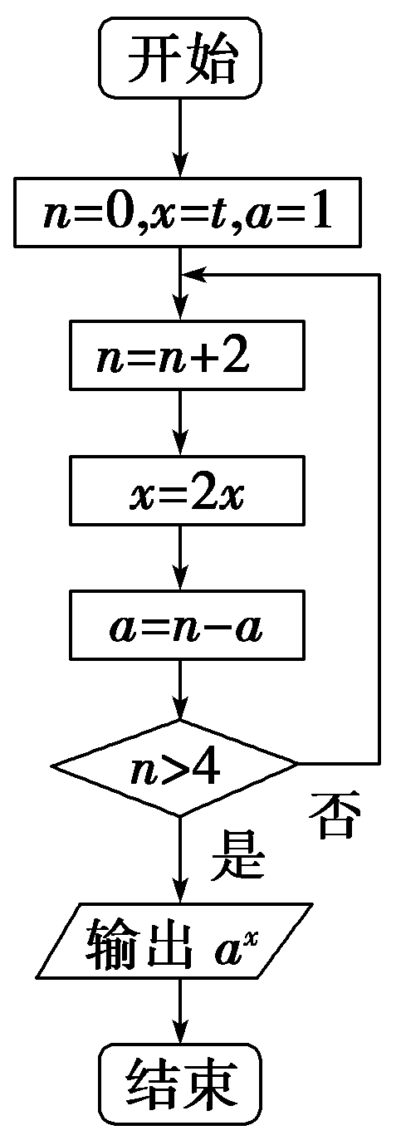
A．t≥ B．t≥
C．t≤ D．t≤
2．设函数y＝xsin x＋cos x的图象上的点(x₀，y₀)处的切线的斜率为k，若k＝g(x₀)，则函数k＝g(x₀)的图象大致为( )
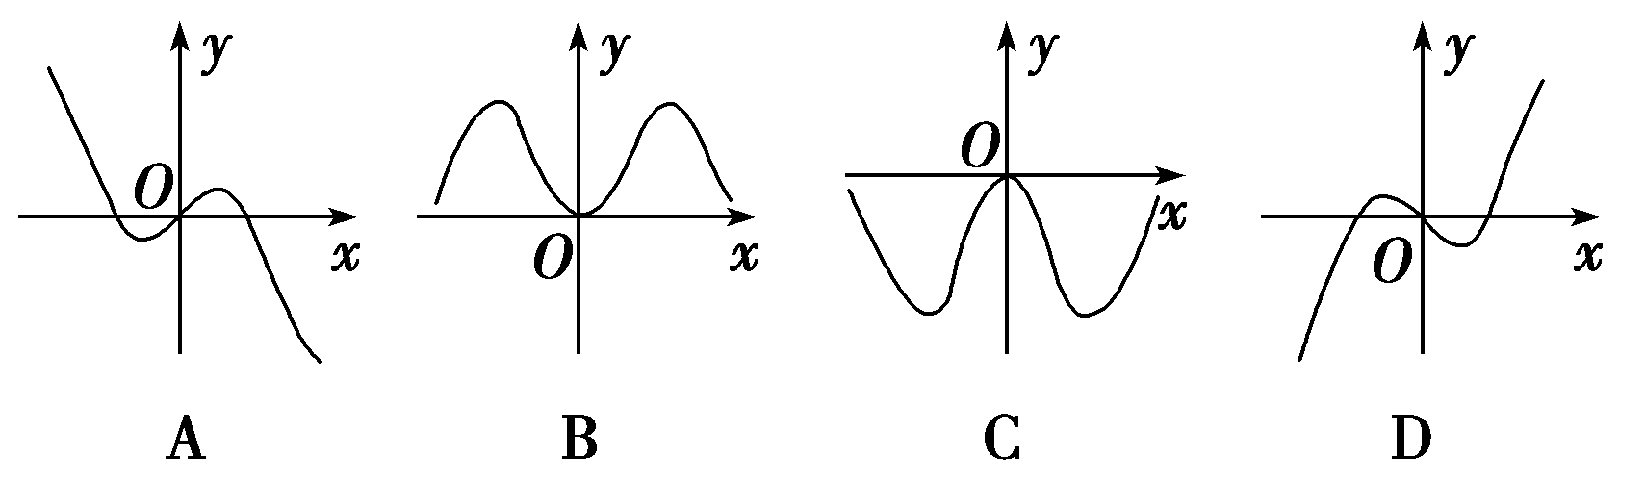
3．已知函数f(x)＝，则不等式f(a²－4)>f(3a)的解集为( )
A．(2，6) B．(－1，4)
C．(1，4) D．(－3，5)
4．若点P是以A(－，0)、B(，0)为焦点，实轴长为2的双曲线与圆x²＋y²＝10的一个交点，则|PA|＋|PB|的值为( )
A．2 B．4
C．4 D．6
5．(2013·云南省昆明市高三调研测试)在平面直角坐标系xOy中，抛物线C：y²＝2px(p>0)的焦点为F，M是抛物线C上的点，若△OFM的外接圆与抛物线C的准线相切，且该圆面积为9π，则p＝( )
A．2 B．4
C．6 D．8
6．已知log(x＋y＋4)<log(3x＋y－2)，若x－y<λ恒成立，则λ的取值范围是( )
A．(－∞，10] B．(－∞，10)
C．[10，＋∞) D．(10，＋∞)
7．(2013·合肥市高三第二次教学质量检测)过双曲线－＝1(a>0，b>0)的左焦点F(－c，0)(c>0)，作倾斜角为的直线FE交该双曲线右支于点P，若OE＝(OF＋OP)，且OE·EF＝0，则双曲线的离心率为( )
A. B.＋1
C. D.
8．设a，b∈R，定义运算“∧”和“∨”如下：
a∧b＝a∨b＝
若正数a，b，c，d满足ab≥4，c＋d≤4，则( )
A．a∧b≥2，c∧d≤2 B．a∧b≥2，c∨d≥2
C．a∨b≥2，c∧d≤2 D．a∨b≥2，c∨d≥2
9．(2013·嘉兴市高中学科基础测试)设函数f(x)＝其中[x]表示不超过x的最大整数，如[－1.3]＝－2，[1.3]＝1，则函数y＝f(x)－x－不同零点的个数为( )
A．2 B．3
C．4 D．5
10．抛物线C₁：y＝x²(p＞0)的焦点与双曲线C₂：－y²＝1的右焦点的连线交C₁于第一象限的点M.若C₁在点M处的切线平行于C₂的一条渐近线，则p＝( )
A. B.
C. D.
11．(2013·山西省高三上学期诊断考试)已知三棱锥PABC的各顶点均在一个半径为R的球面上，球心O在AB上，PO⊥平面ABC，＝，则三棱锥与球的体积之比为________．
12．(2012·高考课标全国卷)设函数f(x)＝的最大值为M，最小值为m，则M＋m＝________．
13．设S_{n}为数列{a_{n}}的前n项和，S_{n}＝(－1)^{n}a_{n}－，n∈N*，则(1)a₃＝________；(2)S₁＋S₂＋…＋S₁₀₀＝________.
14．(2013·湖南省五市十校高三第一次联合检测)传说古希腊毕达哥拉斯学派的数学家经常在沙滩上画点或用小石子表示数．他们研究过如图所示的三角形数：
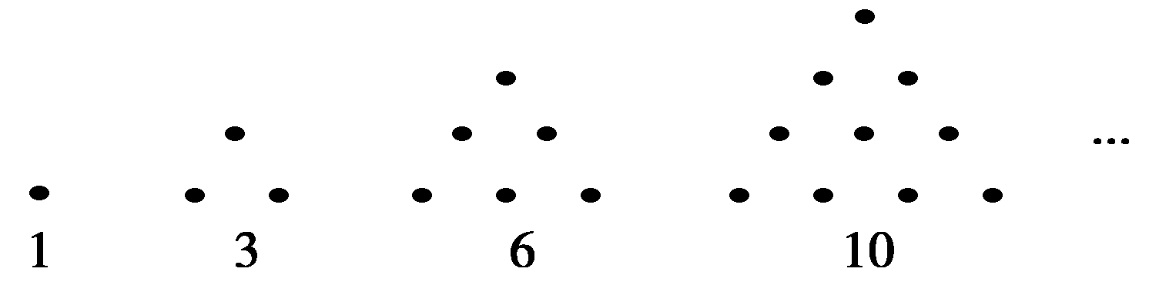
将三角形数1，3，6，10，…记为数列{a_{n}}，将可被5整除的三角形数按从小到大的顺序组成一个新数列{b_{n}}，可以推测：
(1)b₃是数列{a_{n}}中的第________项；
(2)b_{2k}＝________(用k表示)．
备选题
1．(2013·福建省普通高中毕业班质量检测)定义两个实数间的一种新运算“*”：x*y＝lg(10^{x}＋10^{y})，x，y∈R.对任意实数a，b，c，给出如下结论：

①(a*b)*c＝a*(b*c)；②a*b＝b*a；③(a*b)＋c＝(a＋c)*(b＋c)．
其中正确结论的个数是( )
A．0 B．1
C．2 D．3
2．已知等比数列{a_{n}}的公比为q，记b_{n}＝a_{m(n－1)＋1}＋a_{m(n－1)＋2}＋…＋a_{m(n－1)＋m}，c_{n}＝a_{m(n－1)＋1}·a_{m(n－1)＋2}·…·a_{m(n－1)＋m}(m，n∈N*)，则以下结论一定正确的是( )
A．数列{b_{n}}为等差数列，公差为q^{m}
B．数列{b_{n}}为等比数列，公比为q^{2m}
C．数列{c_{n}}为等比数列，公比为qm²
D．数列{c_{n}}为等比数列，公比为qm^{m}
3．(2013·辽宁省五校高一联合体高三年级考试)设函数f(x)的定义域为D，如果存在正实数k，使对任意x∈D，都有x＋k∈D，且f(x＋k)>f(x)恒成立，则称函数f(x)为D上的“k型增函数”．已知f(x)是定义在R上的奇函数，且当x>0时，f(x)＝|x－a|－2a，若f(x)为R上的“2 013型增函数”，则实数a的取值范围是____________．
4．(2013·安徽省“江南十校”高三联考)已知△ABC的三边长分别为AB＝5，BC＝4，AC＝3，M是AB边上的点，P是平面ABC外一点．给出下列四个命题：
①若PA⊥平面ABC，则三棱锥PABC的四个面都是直角三角形；
②若PM⊥平面ABC，且M是AB边的中点，则有PA＝PB＝PC；
③若PC＝5，PC⊥平面ABC，则△PCM面积的最小值为；
④若PC＝5，P在平面ABC上的射影是△ABC的内切圆的圆心，则点P到平面ABC的距离为.
其中正确命题的序号是________．(把你认为正确命题的序号填上)
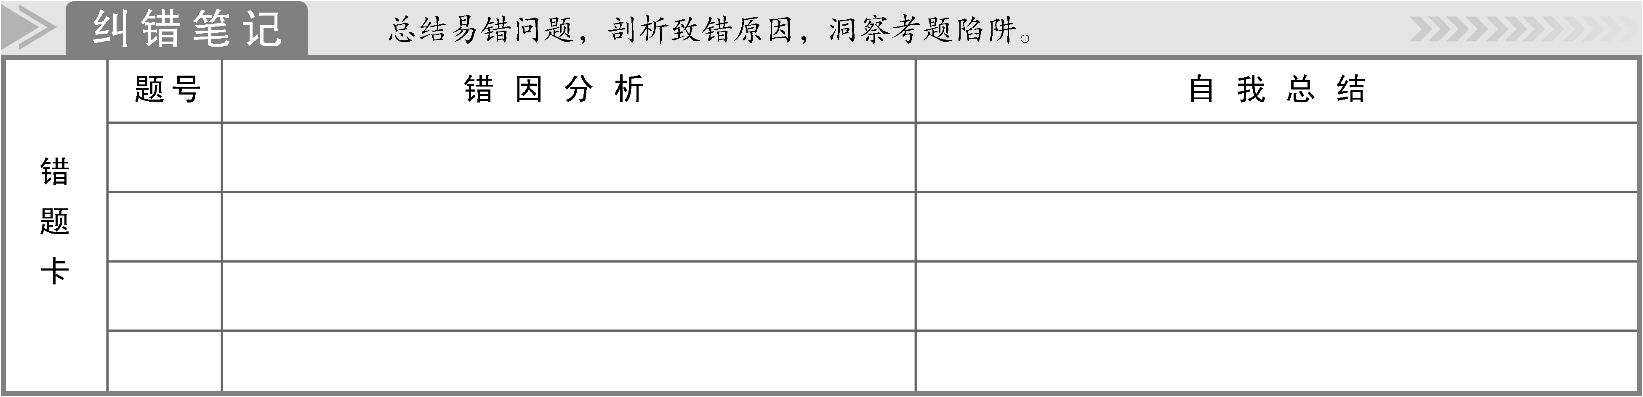

答案：
高档小题(一)
1．【解析】选B.逐次计算结果是n＝2，x＝2t，a＝1；n＝4，x＝4t，a＝3；n＝6，x＝8t，a＝3，此时输出3^{8t}，因为3^{8t}≥3，所以t≥.
2．【解析】选A.由题意可得y′＝xcos x，k＝g(x₀)＝x₀cos x₀，由于它是奇函数，所以排除B，C；又在y轴附近g(x₀)左侧为负，右侧为正，所以选A.
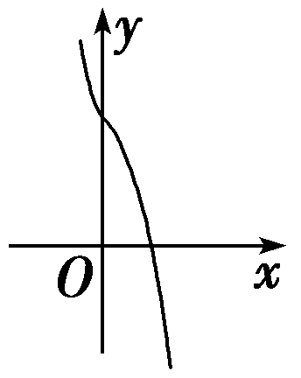
3．【解析】选B.作出函数f(x)的图象，如图所示，则函数f(x)在R上是单调递减的．由f(a²－4)>f(3a)，可得a²－4<3a，整理得a²－3a－4<0，即(a＋1)(a－4)<0，解得－1<a<4.所以不等式的解集为(－1，4)．
4．【解析】选D.根据对称性，设点P在第一象限，则|PA|－|PB|＝2，点P在圆x²＋y²＝10上，则PA⊥PB，所以|PA|²＋|PB|²＝40，把|PA|－|PB|＝2平方后代入上述结果得|PA|·|PB|＝16，所以(|PA|＋|PB|)²＝40＋32＝72，所以|PA|＋|PB|＝6.
5．【解析】选B.依题意得，△OFM的外接圆半径为3，△OFM的外接圆圆心应位于线段OF的垂直平分线x＝上，圆心到准线x＝－的距离等于3，即有＋＝3，由此解得p＝4，故选B.
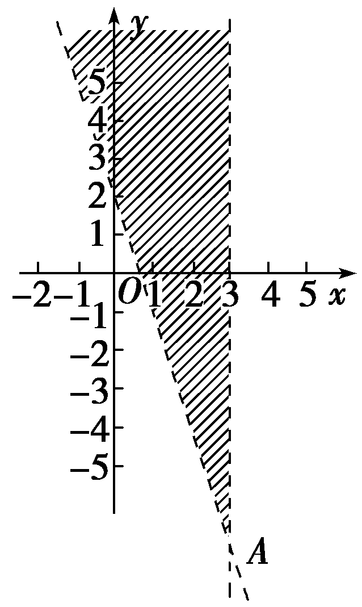
6．【解析】选C.已知不等式等价于不等式x＋y＋4>3x＋y－2>0，即，其表示的平面区域如图中的阴影部分(不含区域边界)所示．设z＝x－y，根据其几何意义，显然在图中的点A处，z取最大值，由得，A(3，－7)，故z<3－(－7)＝10，所以λ≥10.
7．【解析】选B.由OE＝(OF＋OP)可知点E是线段FP的中点，由OE·EF＝0，可知OE⊥EF，再结合∠PFO＝30°，令|OE|＝m，则有|PF′|＝2m(F′为双曲线的右焦点)，|OF|＝2m，|FP|＝2|FE|＝2m，再由双曲线的定义可知2a＝|FP|－|PF′|＝2(－1)m，2c＝2|OF|＝4m，所以离心率e＝＝＝＋1.
8．【解析】选C.根据题意知，a∧b表示a，b中较小的，a∨b表示a，b中较大的．因为≥ab≥4，所以a＋b≥4.又因为a，b为正数，所以a，b中至少有一个大于或等于2，所以a∨b≥2.因为c＋d≤4，c，d为正数，所以c，d中至少有一个小于或等于2，所以c∧d≤2.
9．【解析】选B.在同一坐标系中作出函数y＝f(x)，y＝x＋的图象如图，由图可知，两个函数有3个不同的交点，即函数有3个不同的零点，故选B.
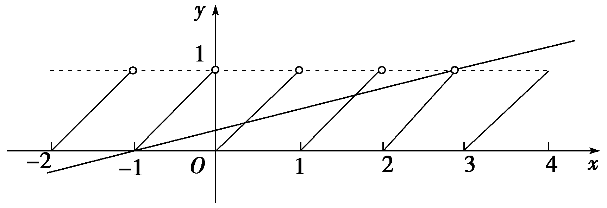
10．【解析】选D.∵双曲线C₂：－y²＝1，
∴右焦点为F(2，0)，渐近线方程为y＝±x.
抛物线C₁：y＝x²(p>0)，焦点为F′(0，)．
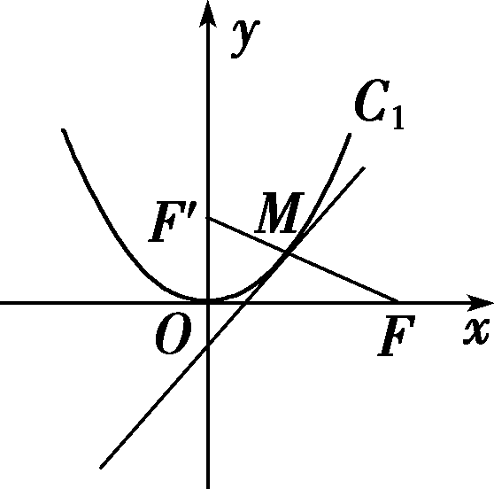
设M(x₀，y₀)，则y₀＝x.
∵k_{MF′}＝k_{FF′}，∴＝.①
又∵y′＝x，∴y′|x＝x0＝x₀＝.②
由①②得p＝.

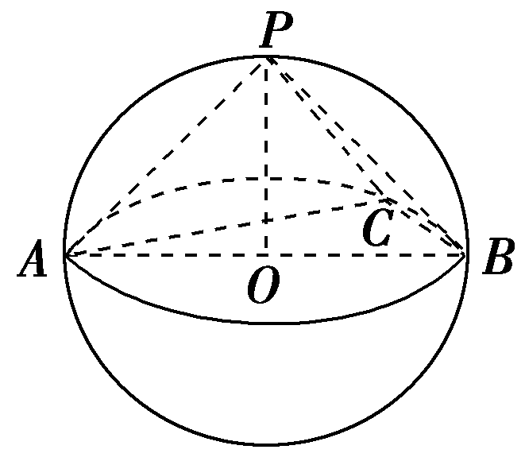
11．【解析】依题意，AB＝2R，又＝，∠ACB＝90°，因此AC＝R，BC＝R，三棱锥PABC的体积V_{PABC}＝PO·S_{△ABC}＝×R×(×R×R)＝R³.而球的体积V_{球}＝R³，因此V_{PABC}∶V_{球}＝R³∶R³＝.
【答案】
12．【解析】f(x)＝＝1＋，
设g(x)＝，则g(－x)＝－g(x)，
∴g(x)是奇函数．
由奇函数图象的对称性知g(x)_{max}＋g(x)_{min}＝0，
∴M＋m＝[g(x)＋1]_{max}＋[g(x)＋1]_{min}
＝2＋g(x)_{max}＋g(x)_{min}＝2.
【答案】2
13．【解析】∵a_{n}＝S_{n}－S_{n－1}＝(－1)^{n}a_{n}－－(－1)^{n－1}a_{n－1}＋，
∴a_{n}＝(－1)^{n}a_{n}－(－1)^{n－1}a_{n－1}＋.
当n为偶数时，a_{n－1}＝－，
当n为奇数时，2a_{n}＋a_{n－1}＝，
∴当n＝4时，a₃＝－＝－.
根据以上{a_{n}}的关系式及递推式可求．
a₁＝－，a₃＝－，a₅＝－，a₇＝－，
a₂＝，a₄＝，a₆＝，a₈＝.
∴a₂－a₁＝，a₄－a₃＝，a₆－a₅＝，…，
∴S₁＋S₂＋…＋S₁₀₀＝(a₂－a₁)＋(a₄－a₃)＋…＋(a₁₀₀－a₉₉)－(＋＋＋…＋)
＝(＋＋…＋)－(＋＋…＋)
＝(－1)．
【答案】(1)－ (2)(－1)
14．【解析】依题意得，a_{n}＝，b₁＝＝a₄，b₂＝＝a₅，b₃＝＝a₉，故b₃是数列{a_{n}}中的第9项，由归纳推理可知，数列{a_{n}}中项数被5除余4和被5整除的项满足数列{b_{n}}，当数列{b_{n}}的项数为偶数的时候，恰好是数列{a_{n}}中能被5整除的项，所以b_{2k}＝.
【答案】(1)9 (2)
备选题
1．【解析】选D.因为(a*b)*c＝[lg(10ª＋10^{b})]*c＝lg(10lg(10ª＋10^{b})＋10^{c})＝lg(10ª＋10^{b}＋10^{c})，a*(b*c)＝a*[lg(10^{b}＋10^{c})]＝lg(10ª＋10lg(10^{b}＋10^{c}))＝lg(10ª＋10^{b}＋10^{c})，所以(a*b)*c＝a*(b*c)，即①对；因为a*b＝lg(10ª＋10^{b})，b*a＝lg(10^{b}＋10ª)，所以a*b＝b*a，所以②对；(a*b)＋c＝lg(10ª＋10^{b})＋c＝lg[(10ª＋10^{b})×10^{c}]＝lg(10^{a＋c}＋10^{b＋c})＝(a＋c)*(b＋c)，即③对．故选D.
2．【解析】选C.b_{n}＝a₁q^{m(n－1)}＋a₁q^{m(n－1)＋1}＋…＋a₁q^{m(n－1)＋m－1}
＝a₁q^{m(n－1)}(1＋q＋…＋q^{m－1})＝a₁q^{m(n－1)}·，
∴＝＝q^{m}，
∴{b_{n}}是等比数列，公比为q^{m}.
c_{n}＝a₁q^{m(n－1)}·a₁q^{m(n－1)＋1}·…·a₁q^{m(n－1)＋m－1}
＝aqm²(n－1)＋，
∴＝＝qm².
∴{c_{n}}是等比数列，公比为qm².
3．【解析】由题意，当x>0时，f(x)＝，当a≥0时，函数f(x)的图象如(1)所示，考虑极大值f(－a)＝2a，令x－3a＝2a，得x＝5a，所以只需满足5a－(－a)＝6a<2 013，即0≤a≤；当a<0时，函数f(x)的图象如图(2)所示，且f(x)为增函数，因为x＋2 013>x，所以满足f(x＋2 013)>f(x)，综上可知，a<.
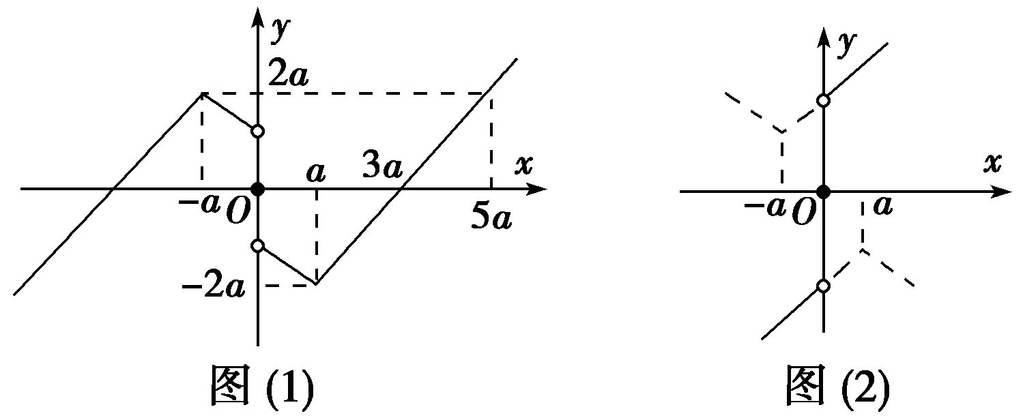
【答案】(－∞，)
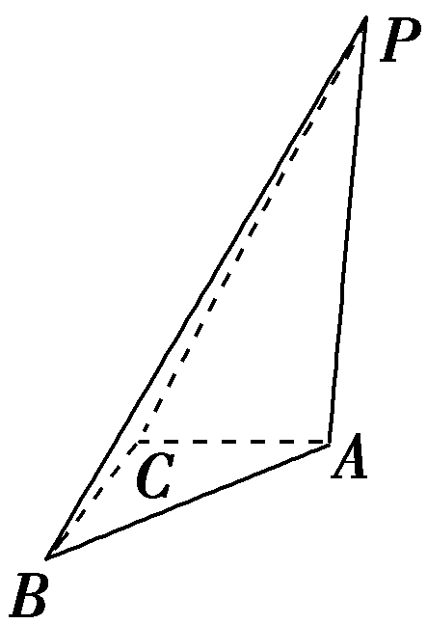
4．【解析】对于①，如图①，因为PA⊥平面ABC，所以PA⊥AC，PA⊥AB，PA⊥BC.又BC⊥AC，所以BC⊥平面PAC，所以BC⊥PC，故四个面都是直角三角形；
对于②，当PM⊥平面ABC时，PA²＝PM²＋MA²，
PB²＝PM²＋BM²，PC²＝PM²＋CM².
又M是AB的中点，所以BM＝AM＝CM.
故PA＝PB＝PC；
对于③，当PC⊥平面ABC时，
S_{△PCM}＝PC·CM＝·5·CM.
又CM的最小值是C到边AB的垂线段，长度为.
所以S_{△PCM}的最小值是×5×＝6；
对于④，设△ABC内切圆的圆心是O，则PO⊥平面ABC，
则有PO²＋OC²＝PC²，
又内切圆半径r＝(3＋4－5)＝1，
所以OC＝，PO²＝PC²－OC²＝25－2＝23.
故PO＝.
综上，正确的命题有①②④.
【答案】①②④

